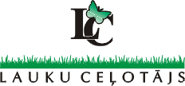
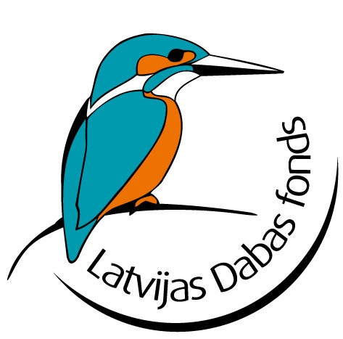

Dvietes palienes dabas parka tūrisma attīstības plāna izstrāde

Seminārs par Dvietes palienes dabas parka tūrisma attīstības mērķiem

un uzdevumiem

Latvijas Dabas fonds turpina darbu pie tūrisma attīstības plāna izstrādes dabas parkam „Dvietes paliene”, kura ietvaros notikušas vairāki pasākumi – ievadseminārs, pieredzes apmaiņas brauciens, teritorijas apsekojumi un intervijas. Paldies visiem par atsaucību, sniegto informāciju, izteiktajiem viedokļiem un idejām.

Aicinām Jūs piedalīties darba/apmācību seminārā par dabas parka „Dvietes paliene” tūrisma mērķiem, aktivitātēm un sadarbības virzieniem, lai tūrisms dabas parka teritorijā attīstītos mērķtiecīgi un ilgtspējīgi - videi un vietējiem iedzīvotājiem draudzīgi.

Seminārs notiks 2010.gada 30.aprīlī, Sventes muižā, Sventē, Alejas ielā 7

DARBA KĀRTĪBA

Semināra dalībnieku reģistrācija no 9.00 – 9.30, rīta kafija
9.30 | Dabas parka “Dvietes paliene” kā vienota tūrisma galamērķa attīstības iespējas un problēmas. Dabas un kultūras tūrisma produktu veidošanas iespēja un to pārdošanas veicināšana.  Andris Klepers, Latvijas dabas fonds, Vidzemes augstskola
10.30 | Lauku ceļotāja izstrādātie jaunie tūrisma produkti. Dvietes palu produkts. Tūrisma maršrutu marķēšana dabā. Citas aktualitātes  Juris Smaļinskis, LLTA “Lauku ceļotājs”, Vidzemes augstskola
11.30 | Tūrisma attīstība Dvietes palienes dabas parkā – „Kādi mēs gribam būt un kā to panākt?”  Diskusijas un grupu darbs - Tūrisma attīstības vīzija un tūrismā iesaistītās puses

12.00 – 12.45, pusdienas
12.45 | Tūrisma attīstība Dvietes palienes dabas parkā – „Kādi mēs gribam būt un kā to panākt?”  Diskusijas un grupu darbs – Tūrisma attīstības mērķi, uzdevumi un to realizētāji
13.45 | Grupu darba rezultātu prezentācija, diskusija
14.15 | Pārtikas aprite lauku tūrisma uzņēmumā. Higiēnas prasības un drošība pirtī.  Elita Orniņa, LLTA “Lauku ceļotājs”
15.00 | Semināra noslēgums

Lūdzam dalību seminārā pieteikt līdz š.g. 28. aprīlim pa tālruni 67830999, e-pastu: epasts@ldf.lv, vai faksu 67830291. Sīkāka informācija pieejama Latvijas Dabas fonda mājas lapā www.ldf.lv.
Priecāsimies, ja atradīsiet laiku piedalīties šajā darba seminārā, kura galvenais mērķis ir vienoties par kopīgām tūrisma attīstības prioritātēm dabas parkā „Dvietes paliene”.

Ar cieņu,
Plāna izstrādes vadītāja Baiba Strazdiņa

